2010-2011学年第一学期工科高等数学期中考试参考答案

:

―――――――――――――装――――――――――――订――――――――――――线――――――――――――――――――――――――
学院
一、填空题（每小题3分，共18分
1．用区间表达函数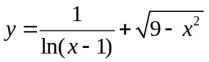的定义域为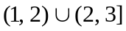.
2. 函数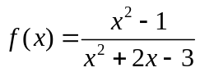的可去间断点是 1 .
3. 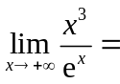 0 .
4. 曲线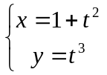，在处的切线方程为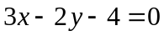.
5. 设函数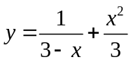，则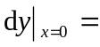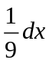.
6. 已知函数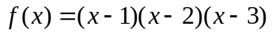，则方程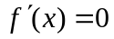有 2 个实根.
二、单项选择题（每小题3分，共18分）
1. 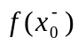、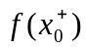存在，是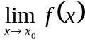存在的（ A ）条件.
(A) 必要； (B) 充分； (C) 充分必要； (D) 既不充分也不必要.
2. 当时，下列无穷小中，与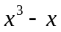等价的无穷小是（ B ）.
(A) ； (B) 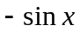； (C) 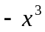； (D) 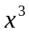.
3．下列函数中，（ A ）的导数不是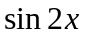.
(A) 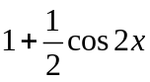； (B) 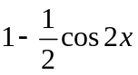；
(C) 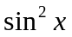； (D) 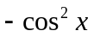.
4．设在处可导，则（ C ）不成立.
(A)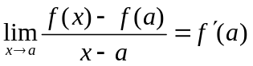； (B) 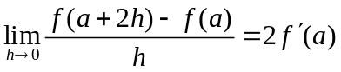；
(C) 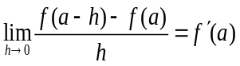； (D) 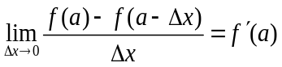.
5．设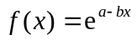，则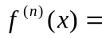（ D ）.
(A) 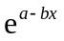； (B) 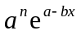； (C) 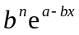； (D) 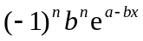.
6．函数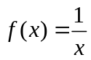满足拉格朗日中值定理条件的区间是（ B ）.
(A) 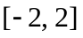； (B) 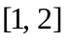； (C) 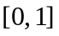； (D) 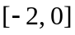.

三、求下列极限（每小题5分，共20分）
1. 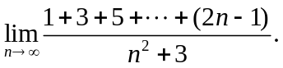
原式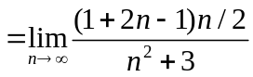（3分）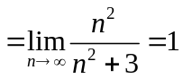.（5分）
2.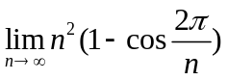．
原式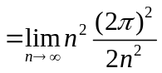（3分）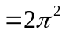.（5分）
3.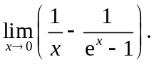
原式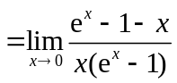（2分）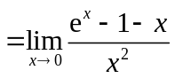（3分）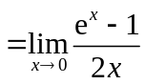（4分）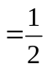.（5分）
4. 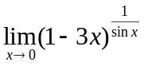.
原式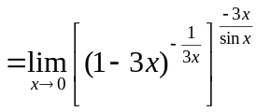（3分）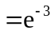.（5分）

四、求导数（每小题6分，共18分）
1．设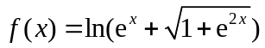，求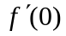.
解：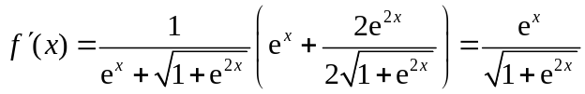,（4分）
所以,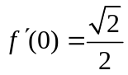.（6分）
2. 已知隐函数由方程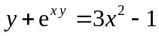确定，求的微分．
解：对方程两边微分，得 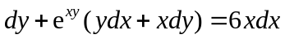, （3分）
故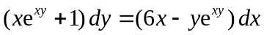 , 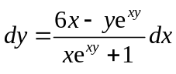.（6分）
3. 已知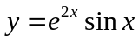，求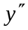.
解：. （2分）
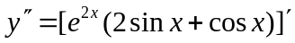（3分）
（4分）
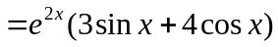. （6分）
五、求解下列各题（每小题6分，共12分）
1．确定常数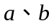的值，使函数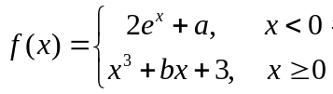 处处可导.
解：要使在每一点都可导，只需在处连续且可导，（1分）
而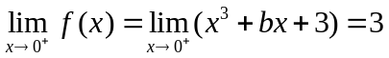； 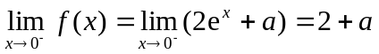. （2分）
由在处连续，有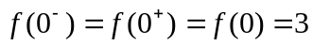，于是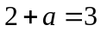，得.（3分）
又 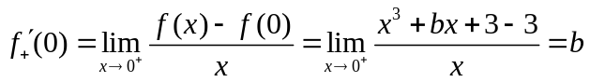，
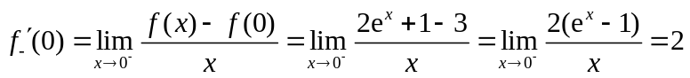.（4分）
由在处可导，有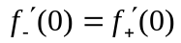，于是得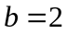.
故当，时，处处可导. （6分）
2. 设函数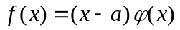，其中函数在点连续，讨论在点处的可导性.
解：由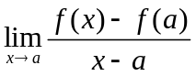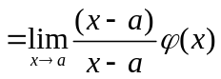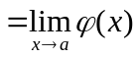 （3分）
因为在点连续，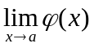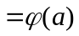 （4分）
因此，知在点处可导.（6分）
六、证明题. （每小题7分，共14分）
1.证明：对任意实数，均有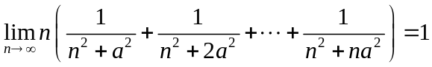.
证明：设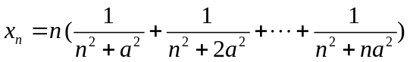，（1分）
则，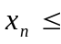 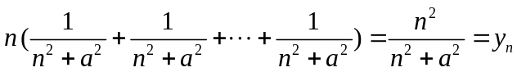；（2分）
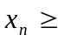 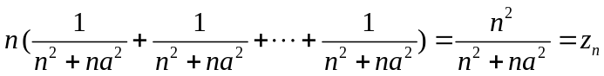，（4分）
因为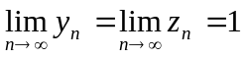，（5分） 由夹逼准则,有 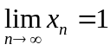，
因此，.（7分）

2. 设函数在上连续，在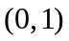内可导，且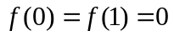，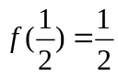，证明：对任意的正数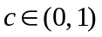，都存在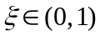使得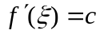.
证明：令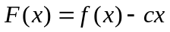.（1分） 易知在上连续，在 中可导. （2分）
又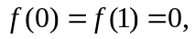 ，， 则
则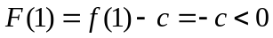，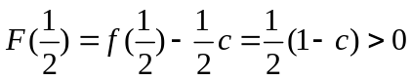，（3分）
由零点定理可知，存在一个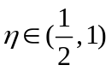，使 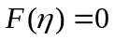. （4分）
又 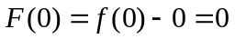, （5分）
对在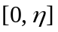上用罗尔定理，存在一个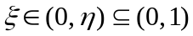,使得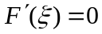， 即. （7分）

